
IL CSI DI MONTEFIORE DELL’ASO
Parrocchia di
S. LUCIA V. e M.
PRESENTA:


Dove? A Montefiore Dell’Aso al cinema Sabatini in piazza

Quando?Il 9 di agosto
Perché? In palio una fantastica PLAYSTATION 3

Come? Con tre playstation proiettate su MAXI SCHERMI GIGANTI


Le Iscrizioni Inizieranno il 30 di luglio e finiranno l’8 agosto con una quota di iscrizione pari a 5 euro ed è valido per tutte le età, inoltre se qualcuno vorrà fermarsi a mangiare con noi, con altri 5 euro potrà unirsi. Quando si arriverà a 48 partecipanti verranno chiuse le iscrizioni ( se non si raggiungerà il numero di concorrenti verrà modificato il torneo).

Per le iscrizioni chiamare:
-Pizi Emanuele 3341303803
-Rossano Francesco 3461013701
-De Carolis Stefano 3485630554

Per una giornata…….. DA LEONI


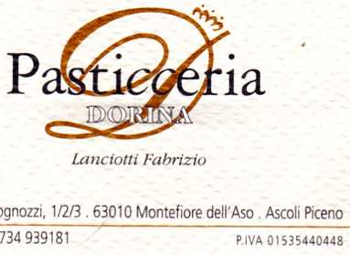
IN COLLABORAZIONE CON:


CALZATURIFICIO
DYLAN
Di :


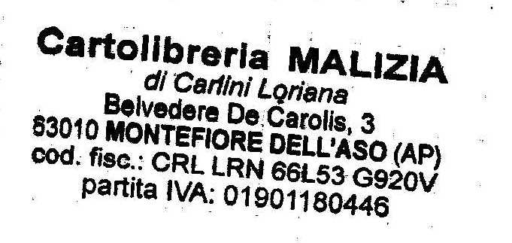

Marsili Andrea

